ΑΝΑΚΟΙΝΩΣΗ PILATES

Όσοι φοιτητές-τριες και μέλη της Πολυτεχνειακής Κοινότητας
επιθυμούν να συμμετάσχουν στο πρόγραμμα Pilates ,
το οποίο θα ξεκινήσει την Τετάρτη 16 Μαρτίου 2022 και θα πραγματοποιείται κάθε Τετάρτη , ώρα 3:15μ.μ.-4:15μ.μ.,
να προσέλθουν στη γραμματεία του Αθλητικού Κέντρου
για να δηλώσουν συμμετοχή.

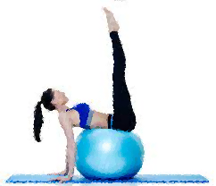
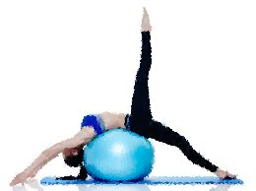
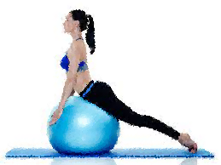

Πληροφορίες:

Τηλ. Γραμματείας:210 7721384
Email γραμματείας:ntuasportscenter@gmail.com
Υπεύθυνος Καθ. Φυσικής Αγωγής: Μιχάλης Καραγεώργης
Email: mkarageorgis@mail.ntua.gr

